A版
卷首语
什么是中学生心理咨询。
中学生心理咨询的类型与特点。
适应性咨询、发展性咨询：
B版
缓解压力的方法
心理咨询室联系方式
每期智慧
做一个心理健康的人
？
A版
报常识录
简、

刊号：广元市职业高级中学校 第六期 日期：2015/9/17 编者：李竹丽

卷首语


发展性咨询：主要是指导学生确立正确的自我认知，特别是自我能力、素质方面的认知，帮助他们认识和开拓自身的潜能，不断突破自我的种种局限，实现全面而充分的发展。发展性咨询的目标主要在于帮助学生提高心理素质，健全人格，增强学生承受挫折、适应环境的能力。它针对不同年龄阶段学生的心理特点，遵循人的认识发展规律，通过有针对性的教育和训练，帮助学生培养起良好的心理素质，塑造健康、完整的人格，成为一代适应现代社会需要的合格人才。
发展性咨询具有以下特点。
- 咨询的对象是心理健康、身心发展正常的学生，但在发展方面仍有潜力可挖，心理素质尚待完善。
- 心理咨询着重解决的问题，是引导学生在一个更新的层面上认识自我，开发自我潜能。而这种潜能的开发因为更具有突破自我认识局限性的特征，往往使学生在能力发展、信心重建等方面，实现一定的飞跃，使自己得到更充分的发展
- 强调发展的原则。发展性咨询虽然也对学生的学习、适应、发展等问题给予指导与帮助，但更侧重在”发展”方面，即促进心理素质的发展。它对学生所做的一切工作，包括指导学生调节和控制情绪、改善精神状态、建立自信等，都是以学生更好、更充分的发展为目标的
- 发展性咨询是现代学校教育的一个重要组成都分，将纳入学校教育的总体目标和实施过程中，如安排一定的课程，学习有关知识，参加有关训练，有目的地开发学生心理潜能，提高学生心理素质，为学生的充分发展和成才提供强有力的保证。
中学生心理咨询从其目标和内容上，可分为两种类型，即适应性咨询和发展性咨询。

适应性咨询：主要是针对中学生在各个年龄阶段以及相应阶段的生活和学习中遇到的各种问题，结合他们的认知特点和行为特征，给他们提供一些必要的指导，帮助他们提高学习效率，处理好人际关系，学会自我心理调适，更好地处理因环境变化带来的各类问题，增强对环境和自我的适应能力，从而能够很好地解决面临的现实生活问题，很好地完成各个时期的学习任务。
适应性咨询具有以下特点。
- 咨询的对象是身心发展正常，但带有一定的心理、行为问题的学生，或者说“在适应方面发生困难的正常人”。
- 心理咨询所着重处理或解决的问题，是学生的正常需要与其现实状况之间的矛盾冲突，大部分工作是在咨询对象的认识水平上加以帮助。
- 强调教育的原则，重视咨询对象理性的作用，咨询人员并不是要亲自帮助其直接去解决问题，满足其需要，而是帮助学生分析情况，提出合理解决的途径和办法。强调发掘、利用其潜在积极因素，自己解决问题。对于环境的改善，也是在现有条件基础上提出改进意见。
- 适应性咨询的工作侧重于学习指导、交往指导、生活指导等方面，主要解决学生在这些方面所遇到的各种心理问题，也涉及一些心理障碍方面的问题．
- 适应性咨询伴随学生学校生涯的整个过程，关注学生的身心状况，支持和帮助学生适应各阶段的学校生活，指导学生完成各年龄段的自我发展任务。
什么是中学生心理咨询?
中学生心理咨询，指心理咨询人员根据前来求助的中学生的具体情况，运用心理学知识和原理，通过与中学生谈话、讨论等形式，在与中学生建立相互信任、理解的良好的人际关系的基础上，帮助其发现自己的问题及根源，改变原有的认知结构和行为模式，提高中学生处理学习和生活问题的能力，促进他们的发展与成长。

缓解压力的方法
我们来到这个世界本来是很无知的，都是我们无数次的学习和体验，才成长起来并获得了很多快乐的，只要我们一天不学习，就会停止成长，缺少很多快乐，错过很多机会，尤其是面临当今信息超发达的时代！
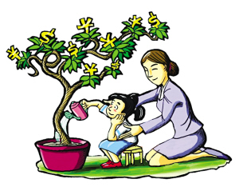

做一个心理健康的人，要自信。玫瑰就是玫瑰，莲花就是莲花，只要去看，不要比较。一味的比较最容易动摇我们的心态，改变我们的初衷，而比较的结果，使人不是自卑，就是自傲，总之是流于平庸。一个人一旦没有了自信，就会脱离正常的生活轨道。
做一个心理健康的人，会欣赏。人生不必苛求完美，只要你拥有一个轻松自我的微笑，只要你拥有一份向上进取的心境，只要你满意于自己的踏实努力，便能够好好地欣赏到别人，别人也能欣赏你。
做一个心理健康的人，要安心。围棋多占一格就胜，缺一格就败。胜败是根据一定的条件决定的。如果沉湎于胜败之词，则必然形成各种精神上的苦恼。“围棋的对手，恨之入骨，却又爱不释手”。我们很想一格不漏地获胜，这就是人生的努力。努力乃是我们人生的本来面目。如果放弃了胜败和努力，这时的人生则一无所有。安心并不是我们的目的，安心而努力才是目的。不肯枉自沉湎于胜败之词，就是安心。

刊号：广元市职业高级中学校 第六期 日期：2015/9/17 编者：李竹丽

每个人都不可避免地感觉到压力。一种是自己给的，一种是别人的要求。
自己制造的压力主要来自期望。每个人都会为自己设定目标，并安排计划。压力是身心对外界刺激和既定目标的自发心理准备。适当的紧张和压力是为完成任务、达到目标必备的注意集中。如果目标合适，规划性较强，工作节奏也跟得上计划要求的话，压力就会减轻。缺乏规划的目标不定、或过大压力会造成身心的不良影响。
别人的要求其实就是任务。任务需要在一定时间内完成，需要与一定的效果相结合，这同样会给人施加压力。完全没有压力是不可能，也是不可取的。适当的压力有利于健康，也有利于人的生存、发展。但是任何事都强调适当。适当的压力可以使人的神经保持一定的紧张度，刺激人不断地努力调整/充实自我，改造世界。太多压力不但使人精神过度紧张，也影响人的健康。
每个人在世界上总要承受各种各样的压力。完全超脱于压力之外是不可能的，也不利于人的成长。但是过重的压力会妨碍人的心理健康，蓄积不良的情绪，甚至造成人的自杀冲动。
压力不能被压制，压力释放是一个必要的行为。学会有效的压力释放是学会身心健康技巧的标志。
压力释放有很多方法，比如深呼吸法、倾诉法、睡眠法、音乐放松法、旅游法、亲宝宝法、拥抱法、改善饮食法、大喊大叫法、有限破坏法、适当哭泣、写日记法、找心理专家、注意转移法、温泉(水)浴法等。

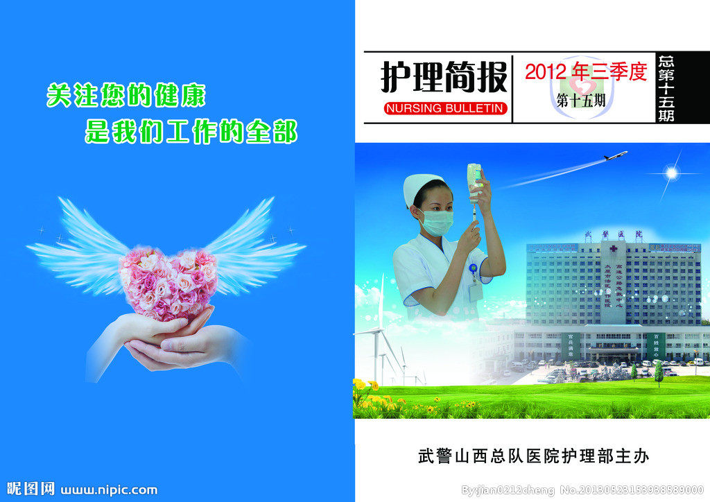
B版
广元职高心理咨询中心：
联系方式：
QQ：3131188062（心港湾）
邮箱 :3131188062qq.com

